

**Nombre de alumno: Morales Aguilar Yuleni Antonia**

**Nombre del profesor: Juan Manuel**



**Nombre del trabajo: Unit Activity#1 – U2 2LMV**

**Materia: Inglés 2**

**Grado: 2**

**Grupo: B**

Comitán de Domínguez Chiapas a 13 de febrero de 2023.

**What do you do?**

**GRAMMAR – Professions**



**Exercise 1.** Encuentra los trabajos y enciérralos en un círculo.

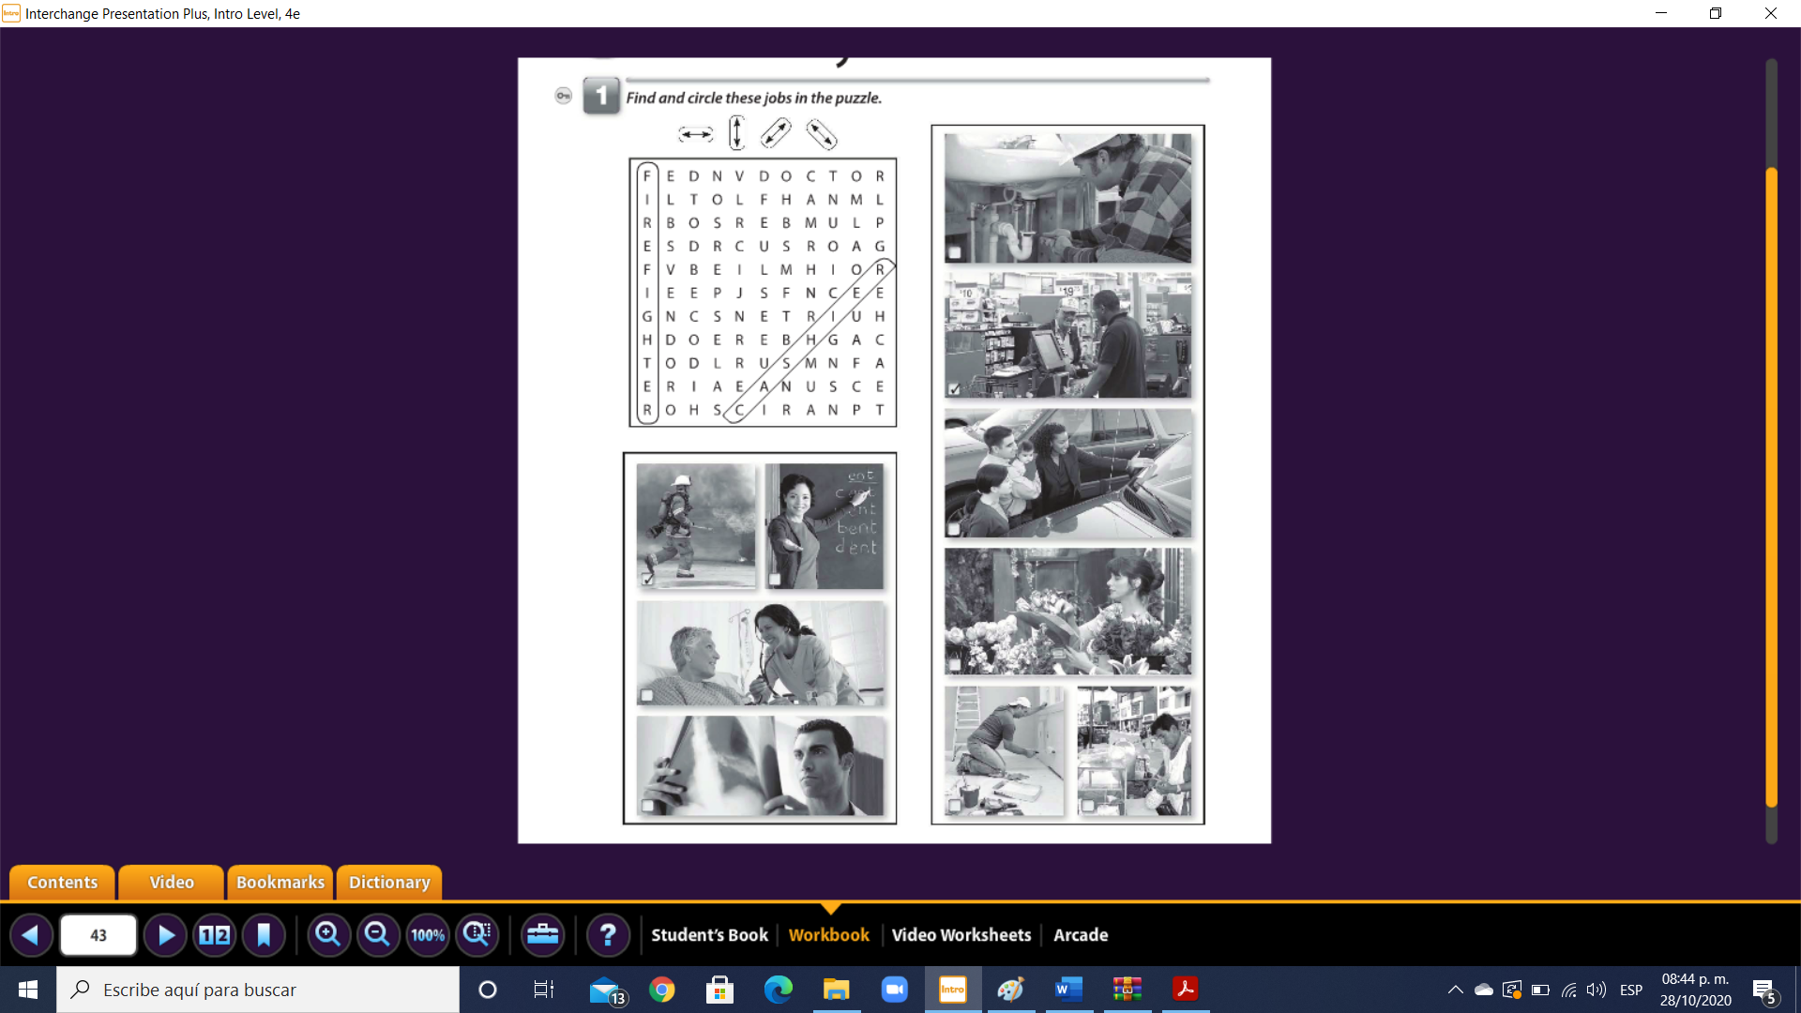

**Exercise 2.** Write three sentences about each person. Use the phases in the box and your own ideas. Use the sentences in the box (Escribe 3 oraciones acerca de cada persona. Usa las oraciones de la caja)

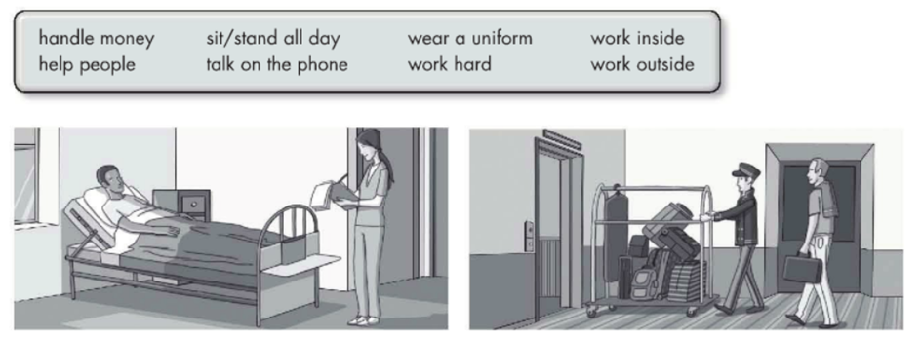

1. She´s a nurse 1. He helps a people
2. She helps people 2. He´s a bellboy
3. She works in a hospital 3. He works in a hotel

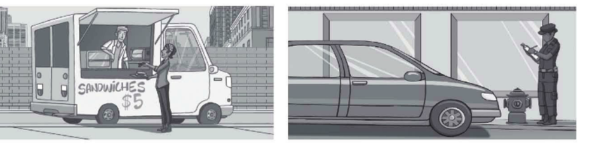

1. He’s a vendor 1. He´s a police
2. He Works outside 2. He wears a uniform
3. He handles money 3. He Works outside



1. He talks on the telephone 1. she´s a cashier
2. He´s a call center 2. she handles money
3. He sita ll day 3. He stand all day

**GRAMMAR – Wh questions.**

Las Preguntas abiertas no se pueden contestar con un simple “yes” o “no”, pero obtienen información, explicación, descripción u opinión. Las pre

..guntas abiertas se crean utilizando pronombres interrogativos o “question words”. Dentro de las preguntas abiertas, podemos distinguir entre preguntas del objeto y preguntas del sujeto.

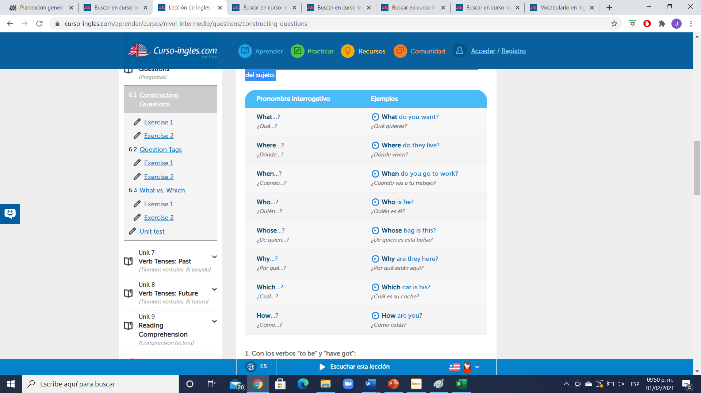

1. Con los verbos “to be” y “have got”:

Pronombre interrogativo + verbo + sujeto + sustantivo, adjetivo…?

Ejemplos:

What have you got in your bag?(¿Qué tienes en tu bolsa?)

Where are you?(¿Dónde estás?)

When is he available?(¿Cuándo está disponible?)

How are the cookies?(¿Cómo están las galletas?)

2. Todos los otros verbos:

Pronombre interrogativo + verbo auxiliar (to do) + sujeto + verbo principal + sustantivo, adjetivo…?

Ejemplos:

What do you like to eat?(¿Qué te gusta comer?)

Where does she work?(¿Dónde trabaja?)

When do they go on vacation?(¿Cuándo se van de vacaciones?)

Why do you study English?(¿Por qué estudias inglés?)

Nota: En las preguntas, a diferencia del español, las preposiciones se encuentran generalmente al final de la frase.

Ejemplos:

What are you thinking about?(¿En qué estás pensando?)

Where’s she driving to?(¿A dónde conduce?)

Who are they laughing at?(¿De quién te estás riendo?)

**Object Questions (Preguntas del objeto)**

Las Preguntas del objeto solicitan el objeto de la frase y requieren el uso del verbo auxiliar “do”.

Pronombre interrogativo + verbo auxiliar + sujeto + verbo (infinitivo)…?

Ejemplos:

Who did you call last night?(¿A quién llamaste anoche?)

What did you do to yourself?(¿Qué te has hecho?)

**Subject Questions (Preguntas del sujeto)**

Preguntas del sujeto son aquellas en que el pronombre interrogativo o “question word” sirve como el sujeto de la frase. En las preguntas del sujeto, no se utiliza un verbo auxiliar y el orden de las palabras no se invierte.

Pronombre interrogativo + verbo + objeto…?

Ejemplos:

Who called last night?(¿Quién llamó anoche?)

What happened to you?(¿Qué te ha pasado?)

Mira otra vez la diferencia entre preguntas del objeto y preguntas del sujeto:

Frase principal:

Danny asks the teacher a question.(Danny pregunta al profesor.)

Pregunta del objeto:

Who did Danny ask? The teacher.(¿A quién preguntó Danny? Al profesor.)

Pregunta del sujeto:

Who asked the question? Danny.(¿Quién preguntó? Danny.)

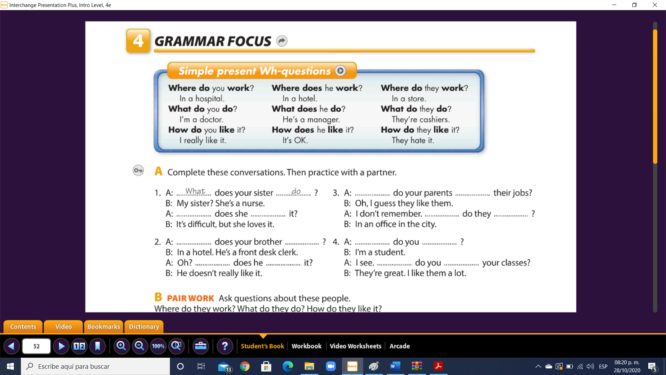

**Exercise 3.** Complete the conversation with the correct words in parenthese (Completa la conversación con las palabras correctas en parentesis).



1. A: Where does your brother work ?

B: My brother? He works in a department store.

A: What does he do ?

B: He works in the shoe department. He´s a salesperson.



2. A: What do they work ?

B: Kelly and Pam are nurses. And they work together, too.

A: Where do you work ?

B: At Springfield Hospital.



3. A: Where does she work ?

B: My daughter woks in an office.

A: What does she do?

B: She is an accountant.



4. A: What do they do ?

B: Joe and I? we fix computers.

A: How do they like it ?

B: We like it a lot!

**Exercise 4.** Complete the conversation (Completa la conversación)

**have**

**Do**

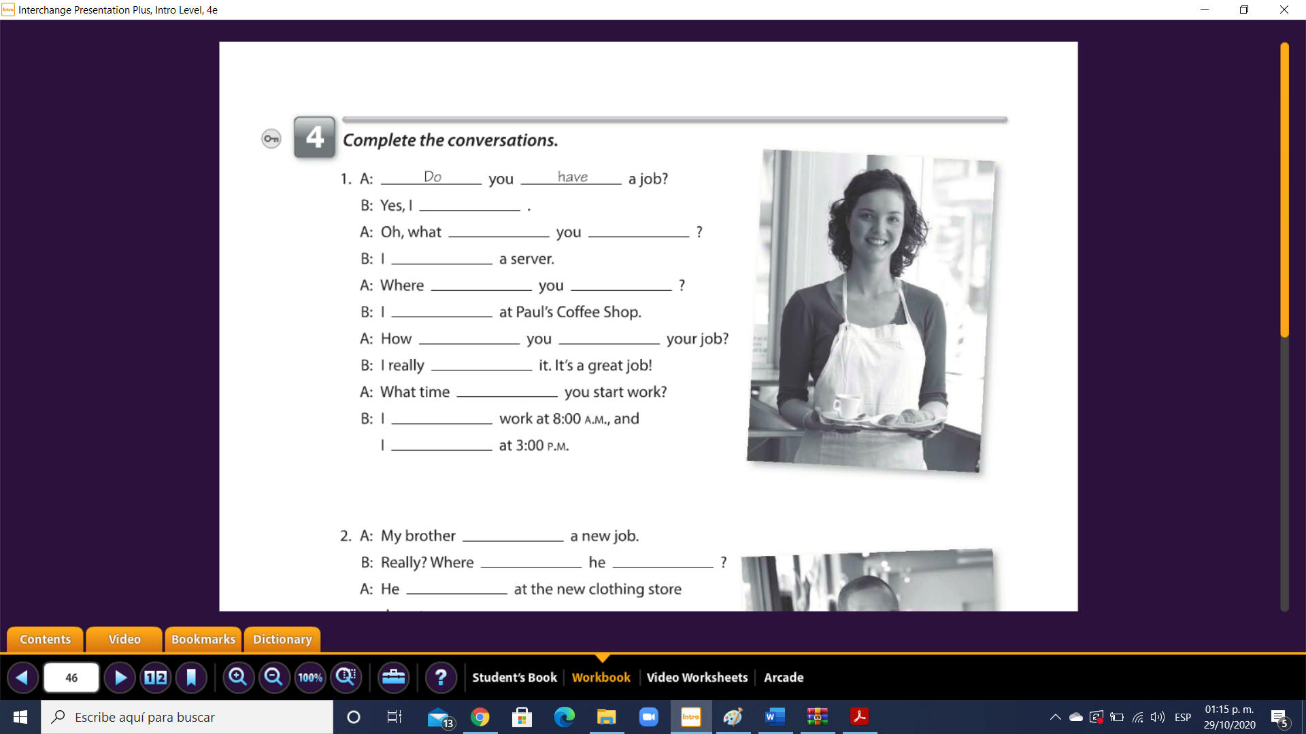

**finish**

**start**

**do**

**like**

**Like it**

**do**

**work**

**work**

**do**

**am**

**so**

**do**

**do**

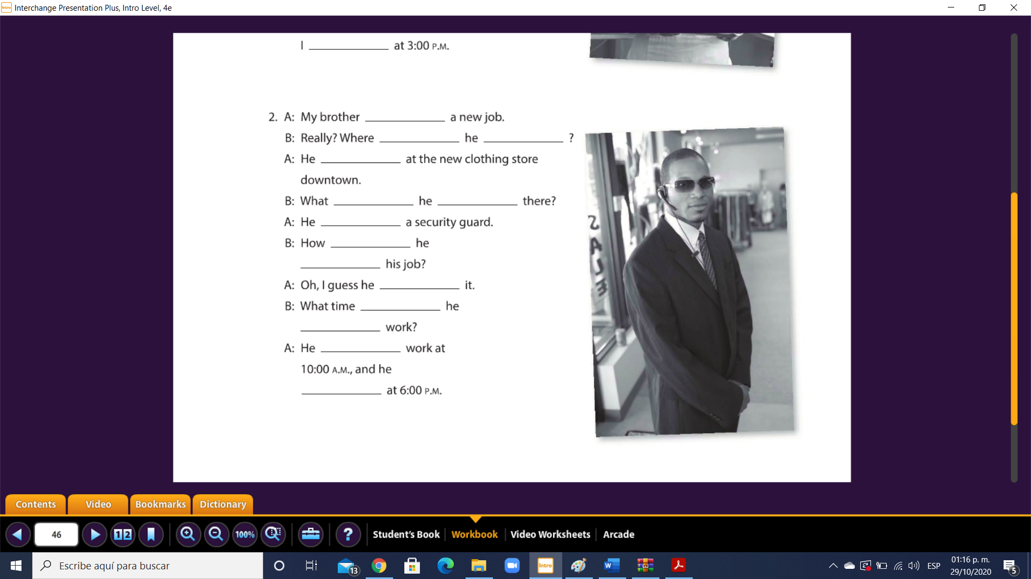

**start**

**Finish|**

**start**

**does**

**like**

**like**

**does**

**does**

**do**

**does**

**does**

**work**

**does**

**do**

**Exercise 5.** Match the adjective a- d. (Relaciona los adjetivos con su significado)

1. 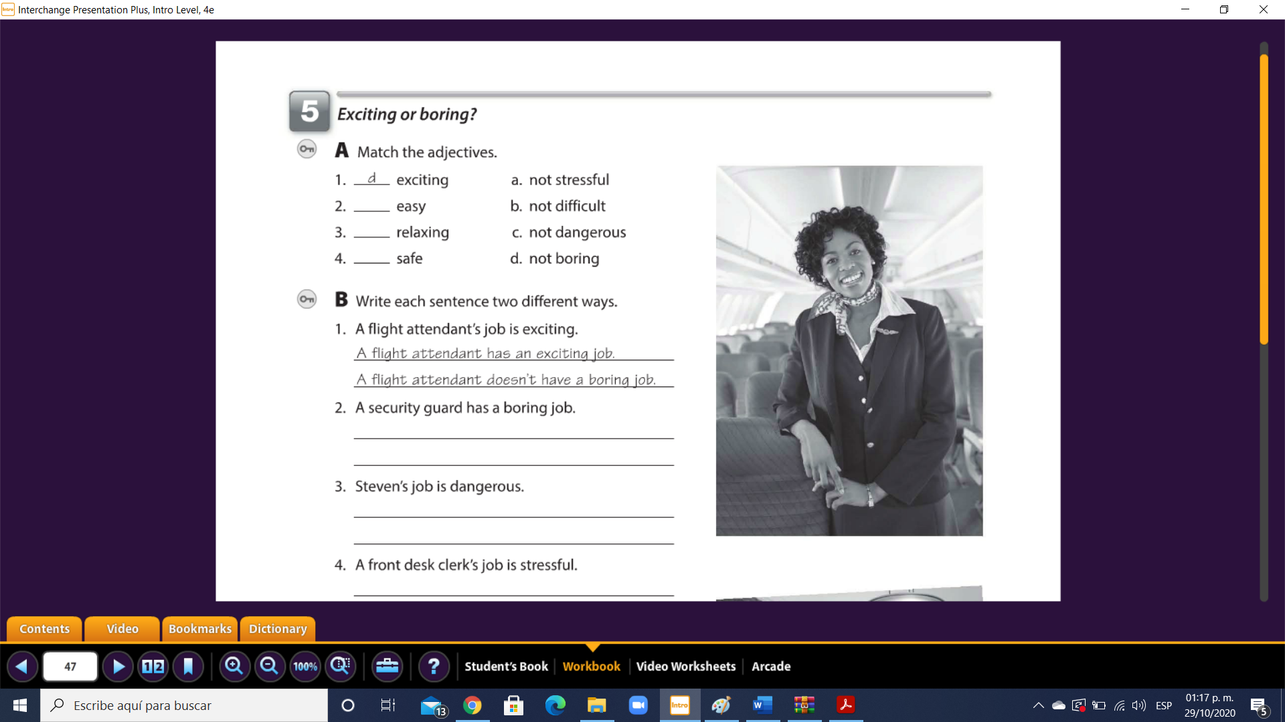( d ) exciting
2. ( b ) easy
3. ( a ) relaxing
4. ( c ) safe

**Exercise 6.** Write each sentence two different ways (Escribe cada oración de dos formas diferentes)

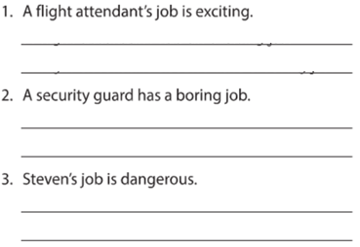h

**A security guard doesn’t have an exiting job**

**Steven doesn´t have a safe job**

**Steven has a dangerous job**

**A security guard has a boring job**

**A flight attendant doesn´t have a boring job**

**A flight attendant has an exiting job**

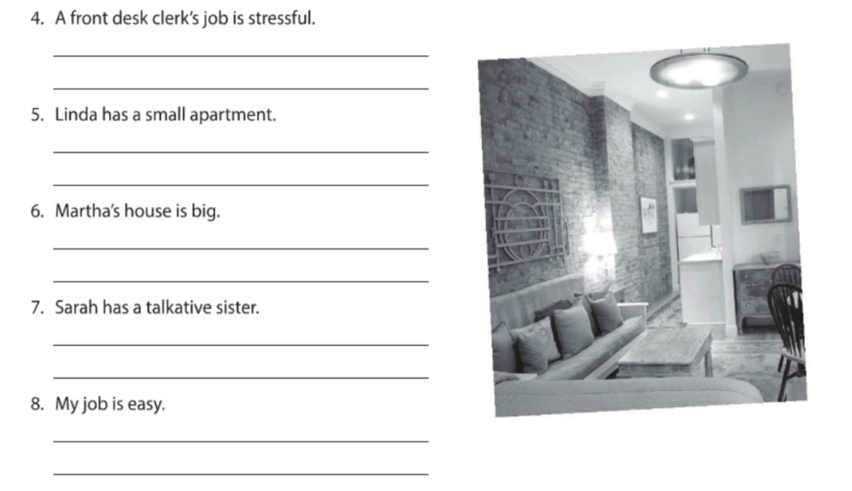

**I don’t have a difficult job**

**I have a job sister**

**Sarah doesn’t have quietly sister**

**Sara´s sister is talkative**

**Martha’s house isn’t small**

**Martha has a big house**

**Linda’s apartment doesn’t is small**

**Linda’s apartment is samll**

**A front deck clerk doesn’t have a relaxing job**

**A front deck clerk has a stressful job**

**Exercise 7.** Write sentences with your opinion about each job. (Escribe oraciones con tu opinión acerca de cada trabajo)

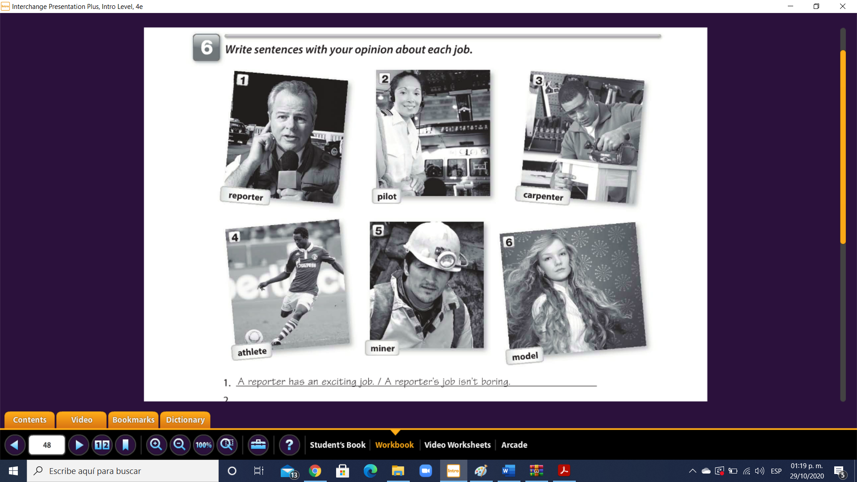



**A carpenter has an dangerous job. / A carpenter´s job isn´t safe**

**A pilot has an dificult job. / A pilot´s job isn´t easy**

**A miner has an dangerous job. / A miner´s job isn´t safe**

**A athlete has an exciting job. / A athlete ´s job isn´t boring**

**A model has an stresseful job. / A model´s job isn´t relaxing**

**A reporter has an exciting job. / A reporter´s job isn´t boring**